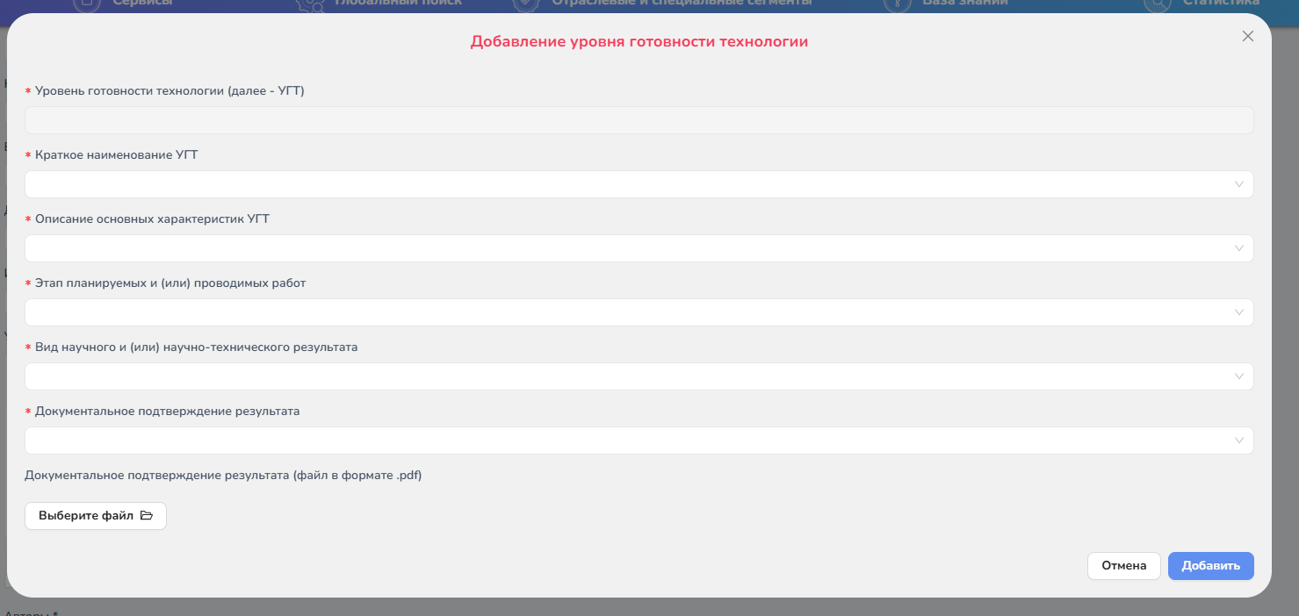

1. **Описание основных характеристик УГТ**

**Первый УГТ (сформулирована фундаментальная концепция технологии и обоснована ее полезность):**

* выявлены и опубликованы фундаментальные принципы;
* сформулирована идея решения той или иной физической или технической проблемы, произведено ее теоретическое и (или) экспериментальное обоснование.

**Второй УГТ (определены целевые области применения технологии и ее критические элементы):**

* формулированы технологическая концепция и/или применение возможных концепций для перспективных объектов;
* обоснованы необходимость и возможность создания новой технологии или технического решения, в которых используются физические эффекты и явления, подтвердившие УГТ;
* подтверждена обоснованность концепции, технического решения, доказана эффективность использования идеи (технологии) в решении прикладных задач на базе предварительной проработки на уровне расчетных исследований и моделирования.

**Третий УГТ (получен макетный образец и продемонстрированы его ключевые характеристики):**

* даны аналитические и экспериментальные подтверждения по важнейшим функциональным возможностям и (или) характеристикам выбранной концепции;
* проведено расчетное и (или) экспериментальное (лабораторное) обоснование эффективности технологий, продемонстрирована работоспособность концепции новой технологии в экспериментальной работе на мелкомасштабных моделях устройств;
* отбор работ для дальнейшей разработки технологий.

**Четвертый УГТ (получен лабораторный образец, подготовлен лабораторный стенд, проведены испытания базовых функций связи с другими элементами системы):**

* компоненты и (или) макеты проверены в лабораторных условиях;
* продемонстрированы работоспособность и совместимость технологий на достаточно подробных макетах разрабатываемых устройств (объектов) в лабораторных условиях.

**Пятый УГТ (изготовлен и испытан экспериментальный образец в реальном масштабе по полупромышленной (осуществляемой в условиях производства, но не являющейся частью производственного процесса) технологии, воспроизведены (эмулированы) основные внешние условия):**

* компоненты и (или) макеты подсистем испытаны в условиях, близких к реальным;
* основные технологические компоненты интегрированы с подходящими другими ("поддерживающими") элементами, и технология испытана в моделируемых условиях;
* достигнут уровень промежуточных/полных масштабов разрабатываемых систем, которые могут быть исследованы на стендовом оборудовании и в условиях, приближенных к условиям эксплуатации.

**Шестой УГТ (изготовлен репрезентативный полнофункциональный образец на пилотной производственной линии, подтверждены рабочие характеристики в условиях, приближенных к реальности):**

* модель или прототип системы/подсистемы продемонстрированы в условиях, близких к реальным;
* прототип системы/подсистемы содержит все детали разрабатываемых устройств;
* доказаны реализуемость и эффективность технологий в условиях эксплуатации или близких к ним условиях и возможность интеграции технологии в компоновку разрабатываемой конструкции, для которой данная технология должна продемонстрировать работоспособность;
* возможна полномасштабная разработка системы с реализацией требуемых свойств и уровня характеристик.

**Седьмой УГТ (проведены испытания опытно-промышленного образца в реальных условиях эксплуатации):**

* прототип системы прошел демонстрацию в эксплуатационных условиях;
* прототип отражает планируемую штатную систему или близок к ней;
* на этой стадии решают вопрос о возможности применения целостной технологии на объекте и целесообразности запуска объекта в серийное производство.

**Восьмой УГТ (окончательно подтверждена работоспособность образца, запущены опытно-промышленное производство и сертификация):**

* создана штатная система и освидетельствована (квалифицирована) посредством испытаний и демонстраций;
* технология проверена на работоспособность в своей конечной форме и в ожидаемых условиях эксплуатации в составе технической системы (комплекса);
* в большинстве случаев данный УГТ соответствует окончанию разработки подлинной системы.

**Девятый УГТ (продукт удовлетворяет всем требованиям - инженерным, производственным, эксплуатационным, а также требованиям к качеству и надежности и выпускается серийно):**

* продемонстрирована работа реальной системы в условиях реальной эксплуатации;
* технология подготовлена к серийному производству.

1. **Этап планируемых и (или) проводимых работ**

**Первый УГТ:**

* проведен обзор технической и маркетинговой литературы по теме;
* подтверждены научные принципы и востребованность нового продукта/технологии;
* сформулирована концепция нового продукта/технологии, в том числе ожидаемая выгода для заказчика и возможных потребителей нового продукта и (или) технологии с учетом существующих на рынке продуктов и (или) технологий;
* сформулирована технологическая концепция нового продукта и (или) технологии;
* соблюдение требований национальных стандартов.

**Второй УГТ:**

* проверка концепции экспериментальными методами для доказательства эффективности использования идеи;
* выбраны и описаны критические элементы технологии, необходимые для конечного применения;
* сформулировано предварительное техническое задание на макет;
* сформулировано техническое предложение, предложены варианты предполагаемого практического использования, дана их сравнительная характеристика;
* соблюдение требований национальных стандартов.

**Третий УГТ:**

* макет изготовлен, есть акт приемки на соответствие техническому заданию;
* подготовлена программа и методика испытаний: перечень процедур и диапазон базовых измеряемых параметров;
* индивидуальные компоненты системы были протестированы в лабораторном и (или) настольном масштабе;
* представитель заказчика принял результаты тестирования как достоверные и подтвердил заинтересованность в продукте;
* методики тестирования и результаты тестирования одобрены;
* соблюдение требований национальных стандартов.

**Четвертый УГТ:**

* макет/прототип и (или) модель изготовлен, есть акт приемки на соответствие техническому заданию;
* подсистемы модели, состоящие из нескольких компонентов, протестированы в лабораторных и (или) настольных масштабах с использованием имитаторов внешней среды и (или) систем;
* результаты тестирования модели в расширенном диапазоне параметров соответствуют техническому заданию и одобрены заказчиком;
* определены области ограничений применения технологии (где применять нецелесообразно или запрещено), в том числе законодательные ограничения, рыночные ограничения, научно-технологические ограничения, ограничения, связанные с использованием предшествующей и получаемой интеллектуальной собственностью, экологические ограничения и другие;
* соблюдение требований национальных стандартов.

**Пятый уровень:**

* изготовлен экспериментальный образец в масштабе близком к реальному по полупромышленной технологии;
* основные компоненты разрабатываемой технологии и (или) продукта интегрированы между собой;
* изготовлен испытательный стенд для проведения испытания расширенного набора функций;
* программа и методика испытаний (далее - ПМИ) расширенного набора функций экспериментального образца в лабораторной среде с моделированием основных внешних условий (интерфейс с внешним окружением) согласованы с заказчиком;
* проведены испытания экспериментального образца;
* результаты испытаний согласуются с требованиями ПМИ;
* результаты одобрены заказчиком;
* подтверждена выполнимость всех характеристик во внешних условиях, соответствующих финальному применению;
* соблюдение требований национальных стандартов.

**Шестой уровень:**

* созданы компоненты технологии и (или) продукта в реальном масштабе;
* основные технологические компоненты интегрированы;
* подготовлена ПМИ полнофункционального образца в условиях моделируемой внешней среды;
* изготовлен лабораторный испытательный стенд для проведения испытаний полнофункционального образца;
* испытания проведены в лабораторной среде, получены требуемые по заданию характеристики с высокой точностью и достоверностью, подтверждены рабочие характеристики в условиях, моделирующих реальные условия;
* результаты испытаний согласуются с требованиями методики;
* результаты испытаний одобрены заказчиком;
* соблюдение требований национальных стандартов.

**Седьмой уровень:**

* физический опытно-промышленный образец (далее - ОПО) изготовлен по рабочей конструкторской документации (далее - РКД), утвержденной ранее, на прототипе производственной линии на производственных мощностях заказчика и (или) потребителя;
* существует физический экземпляр испытательного стенда на площадке заказчика и (или) потребителя для проверки функционала продукта и (или) технологии в составе ОПО;
* подготовлена программа и методика испытаний полнофункционального опытно-промышленный образца (далее - ПФО ОПО), в полной мере учитывающая требования руководящих документов заказчика и национального стандарта;
* испытания ПФО ОПО на стенде подтверждают достижимость планируемых диапазонов изменения ключевых характеристик. Обосновано, что технические риски в основном сняты. Результаты испытаний одобрены заказчиком;
* экспериментально подтверждена достижимость ключевых характеристик продукта и (или) технологии и диапазонов их изменения;
* техническая спецификация системы готова и достаточна для детального проектирования конечной технологии - для разработки конструкторской документации, с литерой "02";
* соблюдение требований национальных стандартов.

**Восьмой уровень:**

* определены и (или) зафиксированы эксплуатационные характеристики технологии и (или) продукта и требования к ним;
* физический образец ПФО изготовлен по РКД, утвержденной ранее, на созданной производственной линии на производственных мощностях заказчика и (или) потребителя;
* характеристики ПФО соответствуют техническому заданию;
* подготовлена программа и методика испытаний ПФО и (или) мелкосерийного образца в ожидаемых реальных условиях эксплуатации;
* испытания ПФО на стенде/в реальных условиях подтверждают достижимость планируемых диапазонов изменения ключевых характеристик;
* обосновано, что технические риски сняты;
* экспериментально подтверждены критические характеристики, которые обеспечивают ключевые преимущества;
* сформулированы окончательные требования к продукту и (или) технологии по безопасности, совместимости, взаимозаменяемости и прочему;
* соблюдение требований национальных стандартов.

**Девятый уровень:**

* проводятся эксплуатационные испытания в реальных условиях эксплуатации, результаты соответствуют требованиям к продукту и (или) технологии и его эксплуатационным характеристикам;
* выявленные в ходе испытаний и (или) эксплуатации дефекты оперативно устраняются;
* для улучшения продукта и (или) технологии уточняются требования к технологии, продукту, услуге и ее (его) компонентам, системам, подсистемам, элементам;
* соблюдение требований национальных стандартов.

1. **Вид научного и (или) научно-технического результата**

**Первый УГТ:**

* обоснование новой предметной области;
* анализ разработанности темы;
* гипотеза;
* закон, закономерность, теория;
* дефиниция, классификация;
* описательная концепция объекта;
* метод, методология, методика, алгоритм;
* модель (знаковая; математическая; цифровая; натурная; полунатурная);
* массив данных.

**Второй УГТ, третий УГТ и четвертый УГТ:**

* метод, методология, методика, алгоритм;
* массив данных;
* модель нового объекта или системы на уровне чертежа или другой системы знаковых средств;
* целевой анализ, оценка, экспертиза;
* концепция нового вещества, материала, продукта, устройства и другие;
* способ использования, организации деятельности.

**Пятый УГТ, шестой УГТ и седьмой УГТ:**

* модель нового объекта или системы на уровне чертежа или другой системы знаковых средств;
* конструктивное решение цифрового, инженерного, технического объекта и системы;
* новая технология, материал, вещество; описание технологического процесса;
* руководство, рабочая инструкция, технологическая документация;
* программное обеспечение;
* рекомендация для государственной политики.

**Восьмой УГТ:**

* опытно-конструкторский образец или технология.

**Девятый УГТ:**

* промышленный образец или технология.